ZUR SOFORTIGEN VERÖFFENTLICHUNG
14 Juni 2023, Lausanne, Schweiz

Klima-Tech-Startup Wegaw erhält CHF 1,4 Mio. Swiss Accelerator Grant durch Innosuisse

- Das Schweizer Startup-Unternehmen Wegaw startet ein zweijähriges Projekt zum Aufbau einer der anspruchsvollsten digitalen Zwillingstechnologien für Geodaten, das von Innosuisse unterstützt wird.

- Die Technologie von Wegaw ermöglicht die Beobachtung von Schnee, Gletschern und Wasser nahezu in Echtzeit und trägt dazu bei, die künftige Verfügbarkeit von Wasser und Energie mit bisher unerreichter Genauigkeit vorherzusagen.

Die globale Schneedecke ist erheblich abgefallen, was dazu geführt hat, dass in niedrigen und mittleren Höhenlagen (unter 2.000 m, gemessen über einen Zeitraum von 50 Jahren) ein ganzer Monat an Schnee verloren gegangen ist. Dies hat erhebliche Auswirkungen auf die Fähigkeit des Landes, genaue Vorhersagen zu treffen und Energie zu erzeugen, insbesondere in unsicheren Zeiten wie dem Hochsommer und der Wintermitte.

Mit diesem neuen Projekt unterstützt die Schweizer Regierung Energieunternehmen und öffentliche Einrichtungen dabei, auf der Grundlage von Prognosen zur Wasserverfügbarkeit bessere Pläne für die Energieknappheit zu erstellen.

Natürlicher See von Caumasee, Flims, Schweiz mit unterschiedlichen Wasserständen
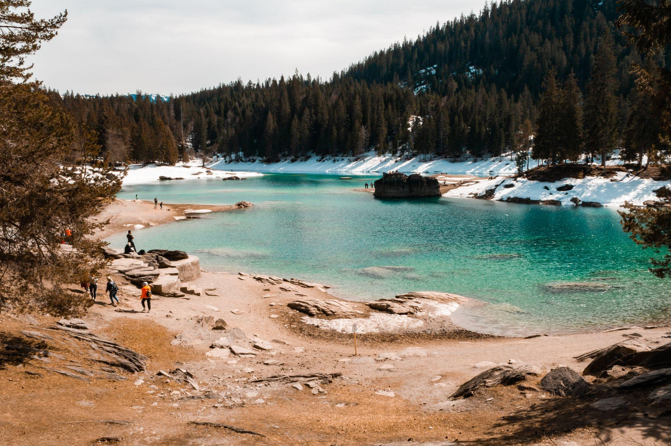
Veröffentlicht am 10. Februar 2023 Veröffentlicht am 28. Mai 2021

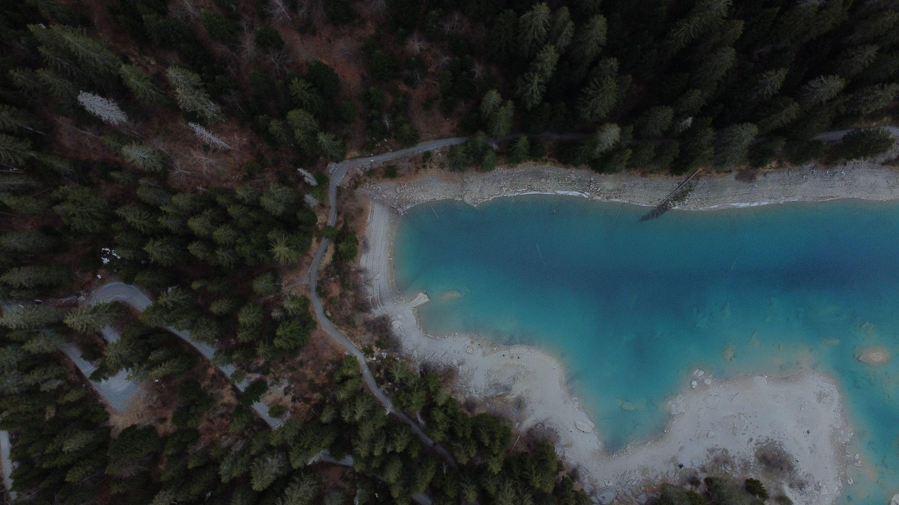Veröffentlicht am 6. Mai 2022. Wasserstände der Seen in der Schweiz ändern sich im Zuge des Klimawandels, wie dieser Bericht zeigt.

Wegaw wird in Zusammenarbeit mit den schweizer Hydrologen von Hydrique und dem norwegischen Umweltdatenunternehmen Mitta ein Wasser- und Energieprognosetool entwickeln, das die Schweiz in die Lage versetzen wird, Stromausfälle und Dürreperioden zu mitigieren. Durch die Kombination von Beobachtungsdaten aus Satelliten- und Drohnenbildern sowie GNSS-Stationen (Global Navigation Satellite System), In-situ-Messungen und Wetterstationen wird ein hochpräziser digitaler Zwilling von Wasser-, Gletscher- und Schneeressourcendatensätzen erstellt, der die Schweizer Energie-, Wasser- und Versorgungsbranche mit dem idealen Prognosewerkzeug für den Klimawandel ausstattet, das potenzielle Engpassszenarien oder Klimaanomalien aufzeigen kann.

"Wir unterstützen Wegaw und die Forschung und Entwicklung im Bereich der Schnee- und Wasseranalyse nachdrücklich".

Monica Jill Vaksdal, Country Manager at Mitta Norway

“Zusammen mit Mitta und Hydrique wird Wegaw eine langfristige Prognose liefern, die effektiv und widerstandsfähig gegen Klimaanomalien ist, so dass volatile Marktsituationen und Abwärtsrisiken abgewendet werden können."

Daria Lüdtke, COO

Wegaws Team hat sich vorgenommen, das fortschrittlichste Schnee-, Gletscher- und Wasserprognose-Tool zu entwickeln, um Erkenntnisse über die künftige Wasserverfügbarkeit für die öffentliche Hand, die Landwirtschaft und die Wasserkraftnutzung sowie über potenzielle Hochwasserrisiken zu gewinnen. Durch den Einsatz dieser zukunftsweisenden Technologie werden Schweizer Unternehmen, Versorgungsunternehmen und öffentliche Einrichtungen nahezu in Echtzeit über Daten verfügen, mit denen sie die Stromerzeugung steigern und die Preisstrategien für den Energiehandel optimieren können. Diese Partnerschaft wird den Beteiligten auch dabei helfen, sich so früh wie möglich auf potenzielle Knappheits- und Klimaanomalie-Szenarien vorzubereiten und so die abnehmenden Wasservorräte zu bewältigen, die Produktion erneuerbarer Energien zu maximieren und gleichzeitig effizientere Strategien zur Steuerung der Wassernachfrage zu entwickeln.

"Wir sind sehr stolz darauf, dass wir in diesem wettbewerbsintensiven Verfahren ausgewählt wurden, um das Engagement der Schweiz im Kampf gegen die nationale und globale Wasserkrise zu unterstützen. Basierend auf den beeindruckenden Ergebnissen unserer kürzlich abgeschlossenen Schweizer Zusammenarbeit mit neun Wasserkraftbetreibern und Hydrique, bei der langfristige Prognosefehler um bis zu 50 % reduziert werden konnten, ist unser Team zur Beschleunigung der Energiewende sicherlich gut aufgestellt, um diese neue phänomenale Chance zu nutzen, für die wir außerordentlich dankbar sind."  Ion Padilla, CEO & Co-Founder | 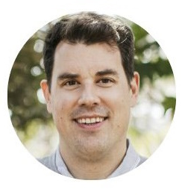

Die neue digitale Zwillingstechnologie wird von führenden Wasserkraftunternehmen in Skandinavien und Kanada im In- und Ausland erprobt und getestet. Über einen Zeitraum von 12 Monaten wird Wegaw mehrere Pilotprojekte leiten, um eine kurzfristige Prognose für die Optimierung der Energie- und Wasserproduktion sowie eine langfristige Prognose für die Reduzierung finanzieller Risiken und die Maximierung des Handelswertes zu verbessern. Ziel ist es, Wasserkraft- und Wasserwirtschaftsunternehmen dabei zu helfen, sich besser auf den Klimawandel einzustellen, indem sie ihre Prognosen so genau wie möglich gestalten.

Weitere Teilnehmerankündigungen und Projektaktualisierungen werden zu gegebener Zeit veröffentlicht. Um teilzunehmen und mehr zu erfahren, wenden Sie sich bitte direkt an Wegaw wegaw.com/contact-us.

— ENDE —

Projektleitung | Projektpartner | Internationales Projekt
Wegaw SA | Hydrique Ingénieurs HJ Sàrl  Mitta Group | 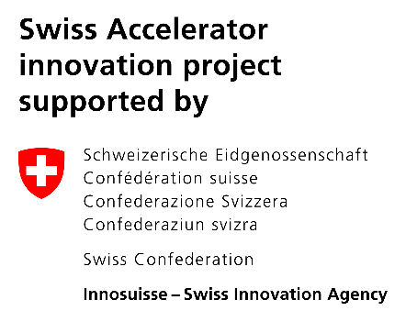  Innosuisse

Über den Innosuisse Swiss Accelerator
Der Innosuisse Swiss Accelerator ist eine Übergangsmassnahme zu Horizon Europe, die innovativen Schweizer KMU und Start-ups direkte finanzielle Unterstützung für bahnbrechende Projekte mit grossem Potenzial gewährt. Das Programm zielt darauf ab, das Wachstum von Schweizer Unternehmen zu fördern und unterstützt neueste Entwicklungen in den Bereichen Ingenieurwesen, Biowissenschaften, Energie, Sozialwissenschaften und Unternehmensführung, IT und Kommunikation sowie Umwelt. Innosuisse hat 752 Projektvorschläge erhalten, und nach einem strengen dreistufigen Bewertungsverfahren wurden 53 Projekte (7 % der Anträge) mit jeweils bis zu 2,5 Mio. CHF genehmigt. Der Gesamtbetrag der bewilligten Mittel beläuft sich auf 112 Mio. CHF. Klicken Sie hier, um mehr darüber zu erfahren.

Über Wegaw
Wegaw, mit Hauptsitz in der Schweiz und Büros in Spanien, ist ein Klima-Tech-Unternehmen, das bewährte und hochpräzise digitale Zwillinge für Schnee und Wasser liefert, um Handels- und Produktionskapazitäten zu verbessern und eine nachhaltige Energiewende zu beschleunigen. Durch die leistungsstarke Fusion von Geodaten mit Satellitenbildern und maschinellem Lernen profitieren Unternehmen auf der ganzen Welt von der Erfahrung der multinationalen Teams mit der digitalen Transformation bei CERN, den Vereinten Nationen und HP. Wegaw wird von der Europäischen Weltraumorganisation, der Schweizerischen Energieagentur sowie zahlreichen hochkarätigen Investoren unterstützt und ist in sechs Ländern tätig, wo es Energieunternehmen, Regierungsstellen und nationalen Behörden aussagekräftige Datensätze für mehr als 40 Kraftwerke liefert - und das ohne weitere Investitionen in die Infrastruktur. Das Pionierteam von Wegaw ist stolz darauf, einen Beitrag zur Reduzierung der CO2-Emissionen, zur Erreichung der SDGs der Vereinten Nationen und zur Stärkung der globalen Nachhaltigkeit zu leisten.

Wegaw Firmenkontakt
Ion Padilla, CEO & Co-Founder
Email : ion.padilla@wegaw.com
LinkedIn
Wegaw Medienanfragen
Becky Rowland, Marketing Manager
Email : becky.rowland@wegaw.com
LinkedIn

Über die Mitta AS und die Mitta-Gruppe
Mitta AS ist die norwegische Tochtergesellschaft der Mitta-Gruppe, einem großen Geomonitoring-Unternehmen mit Hauptsitz in Finnland, das einen Jahresumsatz von 60 Mio. EUR erzielt und fast 600 Mitarbeiter in Finnland, Schweden und Norwegen beschäftigt. Die Kunden von Mitta kommen aus dem Energiesektor, der Infrastruktur und dem Bauwesen, der Aquakultur, der Fernwärme, dem Bergbau, der Kernkraft und vielem mehr. Mitta macht mit seinen zuverlässigen Geodaten und Dienstleistungen nachhaltige Entscheidungen einfach und legt einen besonderen Fokus auf Innovation und Digitalisierung.

Mitta Firmenkontakt
Monica Jill Vaksdal, Country Manager
Email : monica.vaksdal@mitta.no
LinkedIn

Hydrique Ingénieurs
Hydrique Ingénieurs ist ein Schweizer KMU, das sich auf digitale Zwillinge für Wasserkraftwerke und Wassernetze spezialisiert hat. Seine Produkte konzentrieren sich auf Echtzeit-Flussvorhersagen, Hochwasser- und Dürremanagement. Mehr als 60 Kunden aus den Bereichen Wasserkraft, Hochwassermanagement, Landwirtschaft und Abwasserwirtschaft profitieren von diesen strategischen Informationen. Für weitere Informationen besuchen Sie bitte www.hydrique.ch

